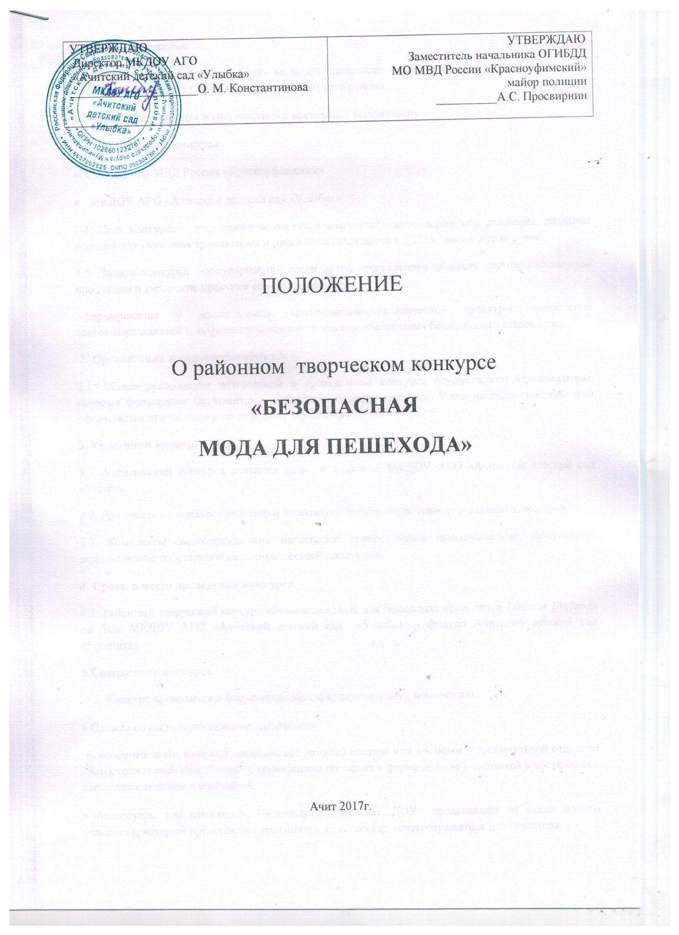

**Общие положения**

1.1. Районный конкурс «Безопасная мода для пешехода» (далее – конкурс) проводится среди воспитанников дошкольных организаций Ачитского района

1.2. Конкурс проводится в соответствии с настоящим положением.

1.3. Организаторы конкурса:

•ОГИБДД МО МВД России «Красноуфимский»

* МКДОУ АГО «Ачитский детский сад «Улыбка».

1.4. Цель конкурса – воспитание законопослушных участников дорожного движения, создание условий для снижения травматизма и риска попадания детей в ДТП в темное время суток.

1.5. Задачи конкурса: -популяризация среди детей дошкольного возраста световозвращающей продукции и внедрение практики её использования;

-формирование у дошкольников мотивационно-поведенческой культуры применения световозвращающей продукции как важного элемента обеспечения безопасности пешеходов.

**2. Организация и проведение конкурса.**

2.1. Общее руководство подготовкой и проведением конкурса осуществляют Организаторы, которые формируют Оргкомитет и судейскую бригаду конкурса. Решение судейской бригады оформляется протоколом и не подлежит пересмотру.

**3. Участники конкурса.**

3.1. Участниками конкурса являются дети и родители МКДОУ АГО «Ачитский детский сад «Улыбка»

3.2. Для участия в конкурсе участники используют собственную одежду и элементы костюма.

3.3. Комплекты светоотражающих материалов приобретаются самостоятельно. Допускается использование собственной светоотражающей продукции.

**4. Сроки и место проведения конкурса.**

4.1. Районный творческий конкурс «Безопасная мода для пешехода» проводится 7апреля 2017года на базе МКДОУ АГО «Ачитский детский сад «Улыбка» - филиал Ачитский детский сад «Ромашка»

**5.Содержание конкурса.**

5.1. Конкурс проводится в форме творческого конкурса в двух номинациях:

• Одежда со светоотражающими элементами.

Командный зачет. Команда представляет готовый костюм или костюмы с оригинальной отделкой светоотражающей продукцией. Соревнование проходит в форме дефиле участников в костюмах со светоотражающими элементами.

• Аксессуары для пешеходов. Индивидуальный зачет. ДОУ представляет не менее одного участника, который представляет оригинальный аксессуар - светоотражатель для пешехода.

5.3. Творческие работы оцениваются по трем критериям – практичность, оригинальность, яркость. Для оценки работ применяется 8-балльная шкала.

**6. Подведение итогов конкурса и награждение победителей.**

6.1. Итоги районного конкурса «Безопасная мода для пешехода» подводит судейская бригада.

6.2. Каждый член судейской бригады заполняет индивидуальные протоколы. Результаты индивидуальных протоколов вносятся в сводный протокол.

6.3. Все команды, принявшие участие в конкурсе, награждаются памятными дипломами.

6.4. Команды, занявшие первое, второе и третье места в номинации «Одежда со светоотражающими элементами» награждаются дипломами и призами.

6.5.Участники конкурса, занявшие первое, второе и третье места в номинации «Аксессуары для пешеходов», награждаются дипломами и призами.

6.6. Награждение победителей проводит оргкомитет конкурса.

**7. Финансовое обеспечение конкурса.**

7.1. Финансирование конкурса осуществляется за счет средств ОГИБДД МО МВД России «Красноуфимский»

Заявки для участия принимаются до 30.03.2017г.по адресу п. Ачит ул.Первомайская 38